Jak zkrotit slunce v podkroví
Podkroví zalité sluncem s neopakovatelnými výhledy do okolí má příjemnou atmosféru. Někdy si ale nevíme rady s volbou stínicích doplňků, které by vyřešily případné přehřívání místností, jejich úplné zatemnění nebo částečné zastínění. Široký sortiment rolet a žaluzií přitom pomůže udržet v podkroví optimální teplotu i množství denního světla.
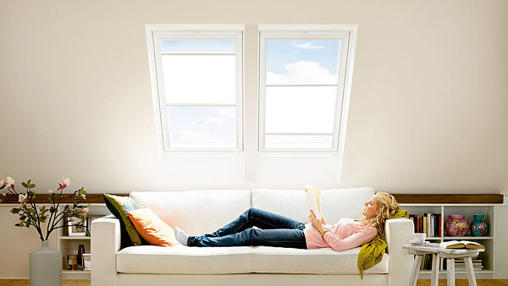
Novinkou je dvojitě plisovaná roleta (od 2290 Kč), spojující elegantní vzhled plisované rolety s tepelně izolačními vlastnostmi hliníkové fólie umístěné na vnitřní straně dvojitého plisé. Snižuje únik tepla až o 34 %.
FOTO: VELUX

Rady& tipy
- Nejlepší ochranu proti slunečnímu teplu v podkroví poskytnou venkovní stínicí doplňky: předokenní roleta a venkovní markýza.
- Sluneční světlo utlumí zase vnitřní doplňky: zcela zatemňující roleta, zastiňovací a plisovaná roleta a lamelová žaluzie.
- Kombinací venkovní markýzy nebo předokenní rolety a vnitřních doplňků, např. zatemňující rolety či žaluzie, dosáhneme během horkých letních dnů ještě lepšího komfortu v podkroví.
- Dostatek čerstvého vzduchu a klidný spánek bez dotěrného hmyzu zajistí síť proti hmyzu, která se instaluje na ostění.
Nejúčinnějším řešením proti přehřívání podkroví je předokenní roleta. Zachytí až 95 % tepla ze slunce ještě před dopadem paprsků na sklo. V zimě naopak snižuje tepelné ztráty až o 15 % a ušetří tak výdaje za vytápění. Předokenní roleta navíc chrání střešní okno před poškozením i před nechtěnými pohledy zvenčí. Snižuje venkovní hluk z deště a krupobití až o 3 dB a při zatažení umožňuje úplné zatemnění.
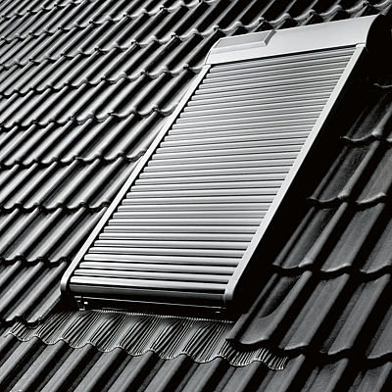
V létě je nejúčinnější proti přehřívání podkroví předokenní roleta (od 7690 Kč). Zachytí až 95 % tepla ze slunce ještě před dopadem paprsků na sklo.
FOTO: VELUX
Dalším snadným a účinným způsobem, jak ochránit interiér před nadměrným sluncem, je venkovní markýza se síťovanou strukturou. Základem jsou pevná a barevně stálá skleněná vlákna obalená plastem.
Markýza sníží prostup slunečního tepla přes okno do podkroví až o 90 % a vytváří tak v letních měsících v interiéru příjemné klima. Přitom ji můžeme mít staženou po celé léto, síťovaná struktura nebrání výhledu ven a místnost nezatemní.
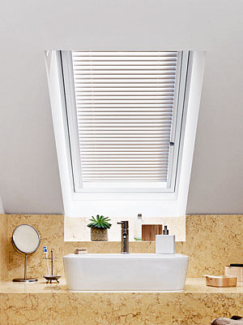
Díky užším profilům vodicích lišt a horního krytu zakrývají všechny typy interiérových rolet a žaluzií (lamelové žaluzie od 1690 Kč) méně prosklené plochy a do místnosti prochází (v případě, že se roleta nepoužívá) maximální množství denního světla, které je důležité pro naši psychickou pohodu a zdraví.
FOTO: VELUX

Způsoby ovládání
Předokenní roletu i markýzu lze ovládat manuálně. Chceme-li mít větší pohodlí nebo ovládat jedním tlačítkem více venkovních stínicích doplňků najednou, zvolíme dálkové ovládání na solární či elektrický pohon.
Výhodou solárního ovládání je možnost dodatečné montáže na už osazená střešní okna, aniž by se musel řešit přívod elektřiny. Baterie, pohánějící motor, jsou dobíjeny solární energií. Kapacita baterie je dostatečná pro pohon rolety i v zimě či při zatažené obloze a samozřejmě také v noci.
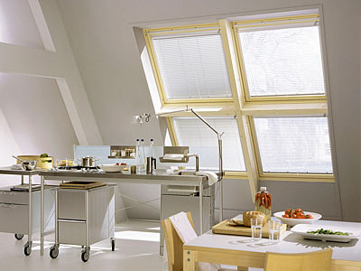
Žaluzie s ovládacím madlem, umožňujícím vytahování, spouštění a naklápění lamel, se hodí do všech typů oken a montuje se do okenního křídla. Cena (při rozměru okna š. 600 x v. 900 mm) od 5372 Kč včetně montáže bez DPH.
FOTO: INNEX

Úplná tma ve dne i v noci
Někdy potřebujeme mít doma úplnou tmu. Uvítáme ji, když chceme odpočívat, ale hlavně v noci, kdy nás při spánku ruší pouliční osvětlení nebo měsíc v úplňku. V létě to zase bývají časné východy slunce.
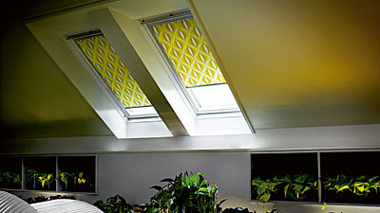
Novinkou je designová kolekce zcela zatemňujících rolet (od 2090 Kč), která vznikla ve spolupráci se světově známým návrhářem Karimem Rashidem. Atraktivní potisky mohou být výrazným dekorativním prvkem moderního interiéru.
FOTO: VELUX
Do ložnic je nejvhodnější zcela zatemňující roleta, poskytující díky důmyslnému technickému řešení nejlepší zatemnění, jaké je na trhu k dispozici. Na výběr je škála barevných vzorů. Také ovládání rolet můžeme zvolit buď manuální, nebo dálkové na elektrický či solární pohon. Roletu lze na okně nastavit v libovolné pozici.
Díky kombinaci plisované rolety se zcela zatemňující roletou DFD v jednom balení místnost zcela zatemníme nebo příjemně zastíníme, což je praktické řešení např. pro dětské pokoje. Také kombinované rolety můžeme vybírat z několika barevných kombinací.
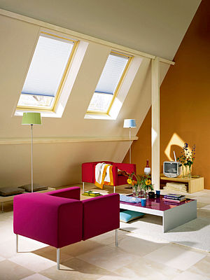
Dekorativnost plisé je založena na skládané látce se šířkou skladu 20 mm. Instaluje se přímo na okno a ovládá se ručně, eventuálně elektromotorem (24V). Cena (pro okno š. 600, v. 900 mm) od 2332 Kč včetně montáže bez DPH.
FOTO: INNEX

Regulace intenzity a směru světla
Chceme-li v místnosti jen lehce přistínit nebo ovládnout intenzitu denního světla, nabízí se některý z následujících doplňků:
- Citlivou regulaci světla umožňuje plisovaná roleta. Horní i spodní ovládací lištu lze nastavit v jakékoli pozici, třeba i uprostřed okna. Hodí se do každé podkrovní místnosti, kde chceme ztlumit intenzitu světla. Větší variabilitu zastínění poskytuje kombinace plisované rolety se zcela zatemňující roletou. I plisované rolety jsou nabízeny v desítkách různých motivů.
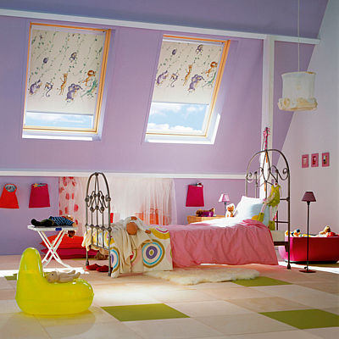
Látkové rolety jsou k dostání v mnoha jednobarevných nebo dekorovaných vzorech v různých stupních propustnosti světla. Cena (pro okno š. 600, v. 900 mm) od 3448 Kč včetně montáže bez DPH.
FOTO: INNEX
- Přesné ovládání dopadu a množství světla v podkroví poskytují lamelové žaluzie, které v sobě spojují klasickou eleganci s jednoduchostí. Lamely se ovládají jezdcem a pohybují se v bočních vodicích lištách, které zabraňují jejich prověšení. V několika barevných variantách se hodí do pracovny, do koupelny či do kuchyně.
- Jednoduché a účinné zastínění nabízí zastiňovací roleta. Průsvitný materiál dodává jemný barevný odstín světlu v místnosti a zároveň tlumí jeho ostrost. Je vyrobená ze stálobarevné tkaniny odolávající nečistotám. Zastiňovací roletu ve škále barev a vzorů, ideální do dětského či obývacího pokoje, lze nastavit v jakékoli pozici.
- Také plisovanou roletu, lamelovou žaluzii a zastiňovací roletu si lze vybrat s manuálním nebo dálkovým elektrickým ovládáním. Zastiňovací roletu pak i na dálkové ovládání se solárním pohonem.

Jak uspoříme energii?
Osvědčeným řešením, jak snížit náklady za spotřebovanou energii v domácnosti, je předokenní roleta. Výborně chrání před pronikáním tepla ze slunečních paprsků do interiéru, v zimním období účinně snižuje tepelné ztráty až o 15 procent.

